全国2011年4月高等教育自学考试
电子技术基础(一)试题
课程代码：02234
一、单项选择题(本大题共15小题，每小题2分，共30分)
在每小题列出的四个备选项中只有一个是符合题目要求的，请将其代码填写在题后的括号内。错选、多选或未选均无分。
1.P型杂质半导体中，多数载流子是（ ）
A.自由电子 B.空穴
C.正离子 D.负离子
2.理想二极管构成的电路如题2图所示，输出电压U₀为（ ）
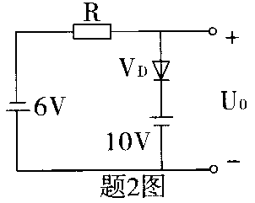
A.-10V
B.-6V
C.+4V
D.+10V
3.晶体三极管处在截止状态时是（ ）
A.c结反偏e结反偏 B.c结正偏e结正偏
C.c结正偏e结反偏 D.c结反偏e结正偏
4.测得某电路中的晶体三极管，各管脚的电位如题4图所示则该管处在（ ）
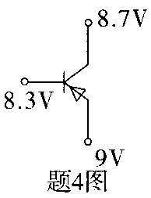
A.放大状态
B.饱和状态
C.截止状态
D.不能确定状态
5.下列基本放大电路中，既能放大电压信号又能放大电流信号的是（ ）
A.共发射极放大电路 B.共基极放大电路
C.共集电极放大电路 D.共漏极放大电路
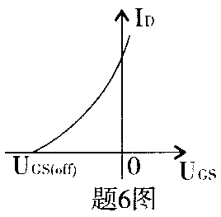
6.题6图所示特性曲线是（ ）
A.N沟道增强型管的转移特性
B.P沟道增强型管的转移特性
C.N沟道耗尽型管的转移特性
D.N沟道结型管的转移特性
7.为了使输出电阻降低，在放大电路中应引入交流（ ）
A.串联负反馈 B.并联负反馈
C.电流负反馈 D.电压负反馈
8.某放大电路的上限截止频率为10KHz，下限截止频率为500Hz，则其通频带为（ ）
A.10.5KHz B.10KHz
C.9.5KHz D.0.5KHz
9.构成集成运算放大器输入级的电路，一般是（ ）
A.共发射极放大电路 B.共基极放大电路
C.共集电极放大电路 D.差动放大电路
10.单相桥式整流电路，接正常负载，知变压器次级电压u₂=28.2sinwtV，则输出电压平均值U₀约为（ ）
A.4.5V B.9V
C.18V D.24V
11.逻辑函数F$=\overline{A}B+\overline{A}C$的最小项表达式为（ ）
A.F(A、B、C)=$\sum{{}_{m}}$(0、1、2、3) B.F(A、 B、C)=$\sum{{}_{m}}$(1、2、3、5)
C.F（A、B、C）=$\sum{{}_{m}}$(1、2、3) D.F(A、 B、C)=$\sum{{}_{m}}$(0、2、3)
12.逻辑函数F(A、B、C)= $\sum{{}_{m}}$(1、3、4、5、6、7)的最简与或表达式为（ ）
A.F=A+C B.F=A+B
C.F=$\overline{A}+\overline{B}$ D.F=A+$\overline{C}$
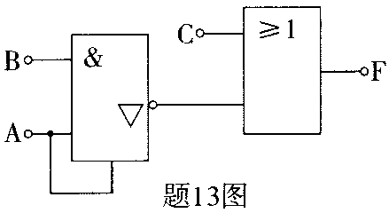
13.TTL型门电路构成的逻辑电路如题13图所示，则其输出函数F与输入A、B、C之间的逻辑关系为（ ）
A.A=1 F=1; A=O F=$\overline{B}$+C
B.A=1 F=B+C； A=O F=C
C.A=1 F=$\overline{B}$+C； A=O F=C
D.A=1 F=$\overline{B}$+C； A=0 F=1
14.由四级触发器组成的计数器，其最大进制数(模)为（ ）
A.8 B.16
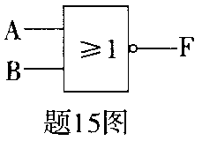
C.32 D.4
15.已知A、B为某或非门的输入，F为输出，如题15图
所示，则下列四个选项中对应输入所画的输出波形，
正确的为（ ）
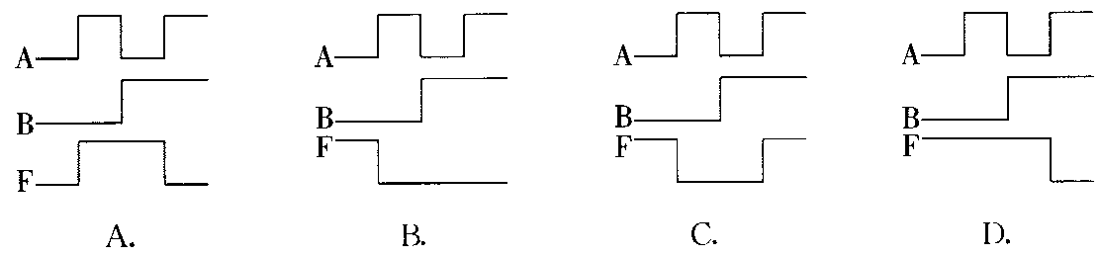
二、填空题(本大题共9小题，每小题1分，共9分)
请在每小题的空格中填上正确答案。错填、不填均无分。
16.当温度升高时，晶体三极管的I_{CBO}将____________。
17.在共射、共基、共集三种组态的基本放大电路中输出电阻最低的是____________放大电路。
18.负反馈有4种组态，若要求输入电阻高，稳定输出电流，在放大电路中应引入交流____________负反馈。
19.在甲类、乙类和甲乙类三种类型的功率放大电路中，实际的小功率低频功率放大电路中，是采用的____________类放大电路。
20.在RC和LC正弦波振荡电路中，若要求产生50MH_{E}的信号，应选用____________正弦波振荡电路。
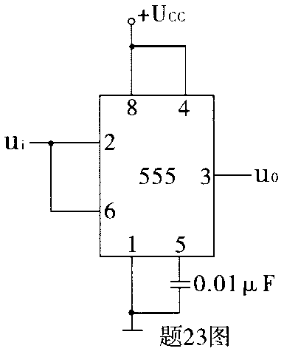
21.十进制数(75)_{D}所对应的二进制数为(____________)_{B}。
22.设计一个BCD码计数器最少需要____________个触发器。
23.题23图中所示的由555定时器构成的电路名称为
____________。
24.若使JK触发器实现由O态→1态，其输入信号JK的取值为
JK=____________。

三、分析计算题(本大题共5小题，每小题8分，共40分)
25.放大电路如题25图所示
已知U_{cc}=12V，R_{B1}=6OKΩ，R_{B2}=20KΩ，R_{c}=2KΩ，R_{L}=8KΩ，R_{E}=1KΩ，U_{BEQ}=0.6V，β=40，r_{be}=0.8KΩ。
(1)估算静态量I_{CQ}，U_{CEQ}；
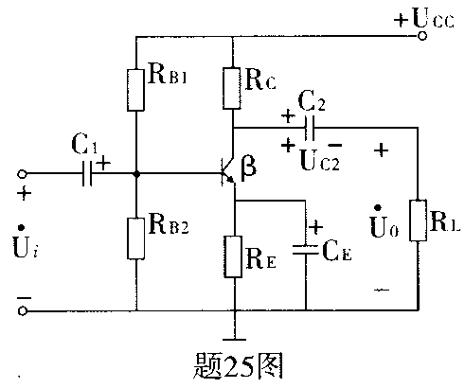
(2)求电容C₂上的静态电压U_{C2}；
(3)计算电压放大倍数$\overset{˙}{A}u=\frac{{\overset{˙}{U}}_{0}}{{\overset{˙}{U}}_{i}}$；
(4)计算电路的输入电阻r_{i}。

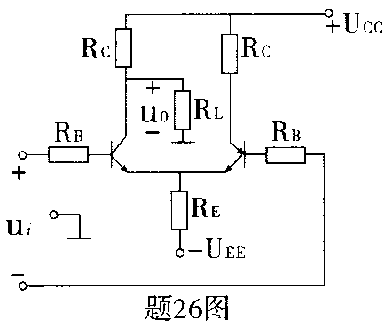
26.差动放大电路如题26图所示，已知R_{C}=R_{L}=12KΩ，
R_{B}=r_{be}=2KΩ，R_{E}=10KΩ，β=50。
(1)指出电路的输入输出方式；
(2)计算差模电压放大倍数Ad；
(3)计算差模输入电阻r_{id}；
(4)求输出电阻r_{o}。
27.电路如题27图所示。
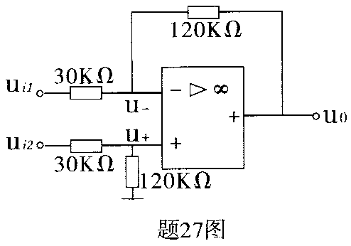
(1)指出图示电路是何种基本运算电路；
(2)写出u₀与u_{i1}和u_{i2}的关系式；
(3)若u_{i2}=5V，计算u_=?

28.小功率稳压电源电路如题28图，稳压管V_{z}的稳定电压U_{z}=8V，R_{L}=500Ω。
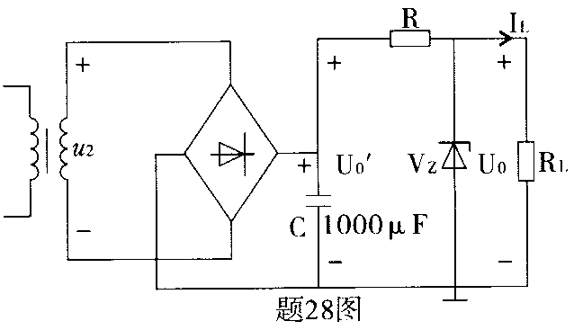
(1)指出电容C的作用；
(2)若变压器二次侧电压有效值
U₂=15V，计算电压平均值$U_{0}^{'}$；
(3)求输出直流电压U₀；
(4)计算输出直流电流I_{L}。

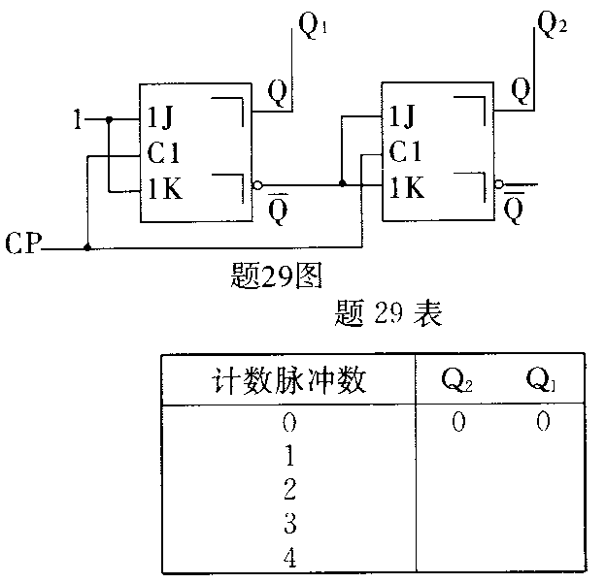
29.时序逻辑电路如题29图所示，要求：
(1)写出各触发器的驱动方程；
(2)填写电路状态表题29表(设电路
的初态Q₂Q₁=OO)；
(3)说明电路的进制数N。

四、设计题(本大题共3小题，每小题7分，共21分)
30.用一个集成运放设计一个电路满足u₀=-4u_{i}的关系，要求电路的输入电阻为30KΩ。
(1)画出电路图；
(2)计算所需要的各电阻值。
31.组合逻辑电路如题31图所示
(1)写出F的函数表达式；
(2)将(1)中的结果化为最简与或式；
(3)将(2)中的结果化为与非—与非式；
(4)画出仅用与非门和非门实现的电路。
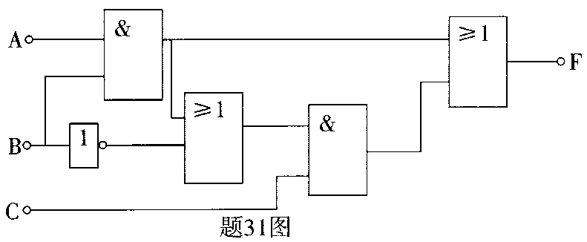

32.用四位二进制(十六进制)加法计数器74LS161(T214)设计组成一个十进制计数器，要
求：
(1)用反馈置零法(${\overline{R}}_{D}$端)设计组成电路；
(2)确定反馈状态；
(3)画出计数环节的循环状态图，74LS161(T214)的逻辑符号及功能表如题32图和题
32表所示。
